**文型プリント5：変化について話してみましょう！**

【語い】

|  |  |  |  |  |  |  |  |  |  |
| --- | --- | --- | --- | --- | --- | --- | --- | --- | --- |
| **発** | |  | | --- | |  | | | ① | 売 | ります | |  | | --- | |  | | | ① |  |
| ② | 見 | ます | ② |  |
| ③ | 生 | まれます | ③ |  |
| ④ |  | らかにします | ④ |  |
| ⑤ |  | います | ⑤ |  |
| ⑥ | 車 | × | ⑥ |  |

★　後ろに来る言葉もあると思いますが・・・・

練習

1. 電話を（a発見　ｂ発明）した人はベルです。
2. ビザの（a発車　ｂ発行）は入管がします。
3. 夏になると台風が（a発生　ｂ出発）します。
4. 来週、Lady　GAGAの新しいCDが（a発売　ｂ発見）されます。

【文型10：Aに先立ってB：使用】

形：Ｎ・Ｖ辞書＋に先立って

意味：

例文１：授業の開始に先立って3日間カウンセリングが行われます。

例文２：日本への留学に先立って、留学ビザの申請をしました。

例文３：オリンピックを行うに先立って、新しいスタジアムが作られます。

タスク１

①　国を表に書く

②　日本に来る前に、どんなイベントが行われましたか？

③　○○さんの国では、新年を迎える前に、どんなことをしますか？

|  |  |
| --- | --- |
| 国 |  |
| 質問1の答え |  |
| 質問２の答え |  |

④～に先立っての文型を使ってまとめてください。

質問１：

質問２：

タスク２：グラフを考えましょう。

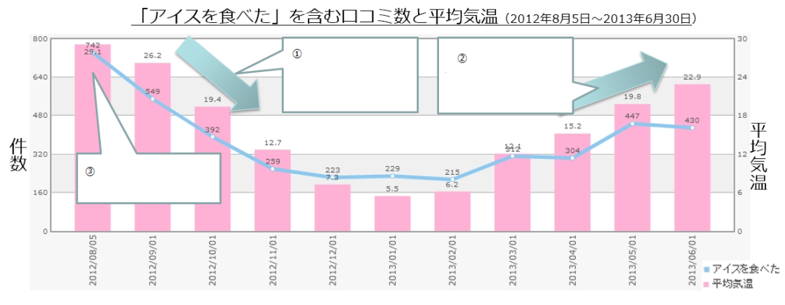

①

②

③

【文型11：AにしたがってB：使用】

形：　Ｎ・Ｖ辞書＋にしたがって

意味：

★※B＝変化動詞

★変化の動詞①

　変化の動詞②

　変化の動詞③

練習１　前の①と②の文法を使って書いてみましょう。

①

②

★③はどうやって表現する？

③

練習２：　文を作ってください

①　年齢を重ねる　＋　マイナスの変化

②　年齢を重ねる　＋　プラスの変化

③　日本語が上手になる　＋　？

【文型12：A反面B：使用】

形：Ｖ普通・イA・ナＡ・ナＡな・ナＡである・Ｎである＋反面

意味：

例：日本での1人暮らしは自由な反面、自炊など不便なこともある。

練習３：　練習２の①＋②で例文を作ってみましょう。

タスク３：人間は複雑です。たくさんの顔を持っています。

Aさん：①　みんなの前ではいつも笑顔

　　　　②　部屋に帰ると外を見ながらいつも泣いている

Bさん：①いつも怖い顔をして人と話さない

　　　　②ハローキティーが大好きだ

Cさん：①授業ではすごく集中して勉強をしている

　　　　②家では絶対に勉強をしない

あなた：①

　　　　②

練習４：自己紹介でこの２面性をいえると、結構ポイントUP。

　　　　ただし、すごく悪い２面性を言わないように！それはポイントDOWN

　　　　プラスを言ってから、マイナスを！

例：私は韓国のソウルから来ましたキムと申します。

　　どうぞよろしくお願いいたします。

　　私はどんなことにも真剣に取り組むというまじめな性格の反面、物忘れが多

　　くぼけっとしているとよく言われます。

練習５：自己紹介を練習をしてください。